宁波市钦洋进出口贸易有限公司

宁波市钦洋进出口贸易有限公司，拥有真诚服务团队，拥有优质商品的供应商。我们的服务宗旨是：及时提供最优质的产品与最令客户满意的服务。当前公司致力于太阳能光伏发电和LED照明领域产品的经营销售，产品包括太阳能控制器、LED照明领域的驱动电路、太阳能LED 路灯、LED节能灯具、太阳能发电系统、太阳能灯箱、太阳能交通信号指挥系统。为客户提供安全、可靠、高性价比的产品。我们的产品已通过CE和RoHS等国际认证，有一整套的质量保证体系。公司寻求全球市场的发展，追求和客户的长远共赢。
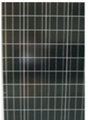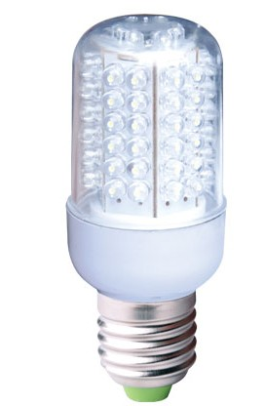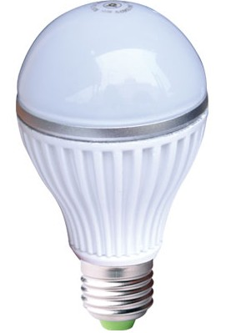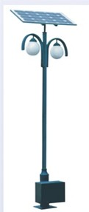
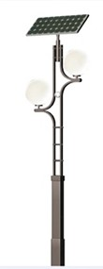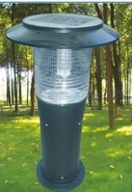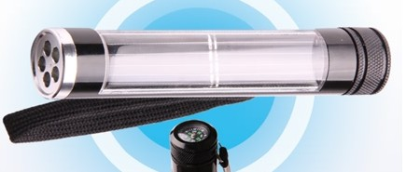

地址：地址:宁波市海曙区联丰路终端(联丰立交桥往西100米)
Address: THE END OF LIANFENG ROAD HAISHU DISTRICT NINGBO CITY, CHINA
电话/TEL：+86-574-88151167 传真/FAX：+86-574-88027440
邮编/P.C.: 315176
邮箱/E-MAIL: Stone-2011@live.cn

外贸业务员 英语要求6级的 如果是4级口语好的也行的 还有就是如果是理工科的 机械或 或电子专业的有意向做外贸业务的话 也可以去试试看的 工资待遇面谈。
有意向的学生可以发简历到招聘简章中的邮箱。

